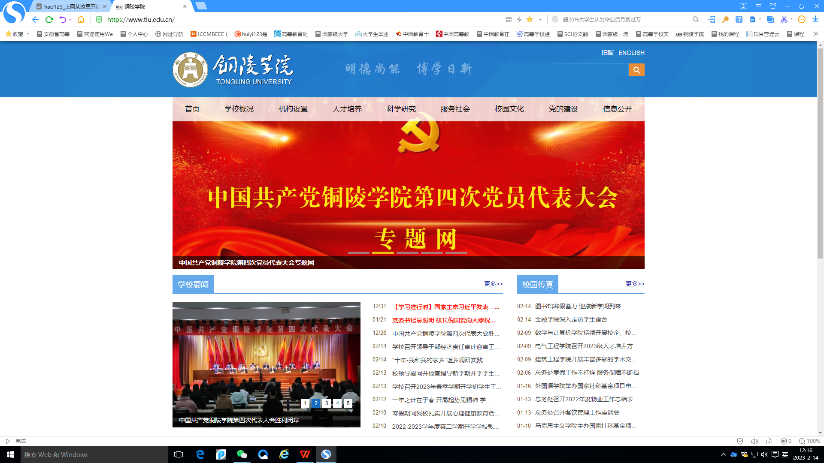

教学实验室仪器设备使用及安全教育登记簿

单 位 名 称：
实验室名称：
实验室管理人：

年 月 日 至 年 月 日
实践教学管理处制
实验室仪器设备管理办法
实验室的仪器设备属于国家财产，是学校固定资产的一部分。为了加强仪器设备的管理，根据高等学校仪器设备管理办法的有关规定，特制定本办法。
第一 实验室的仪器设备，是保证完成教学、科研任务的必备条件之一，每个二级学院须安排一位领导分管此项工作。
第二 仪器设备管理工作的主要任务是充分发挥其作用，保证教学、科研工作的需要，提高使用效益。在仪器设备的购置、验收、使用、维护保养直至报废处理的全过程中，加强计划管理、科学管理和经济管理，使仪器设备管理在整个寿命周期中充分发挥作用。
第三 仪器设备的管理和使用，必须实行岗位责任制，各实验室要制定各类仪器设备的操作规程、使用和维修保养制度，并有专人负责安全技术工作，做到坚持制度，责任到人。
第四 仪器设备要建立严格的实物验收和技术验收制度。所购的仪器设备到货后要及时开箱清点检验及安装调试，进行技术验收。
第五 各实验室要加强仪器的维修和保养工作，一般仪器设备应做到随时保养和维修，大型精密教学仪器应做到精心维护，定期检验和检测，防止障碍性事故的发生，仪器设备一般不得拆改，如确需拆改时，须提出论证报告，并按各级管理权限履行审批手续。
第六 大型精密仪器设备，必须选派业务能力强的教师和实验技术人员负责管理和指导使用，对上机操作人员必须进行技术培训，考核合格后，方能使用仪器设备。大型精密设备要建立技术
档案，档案内容应包括仪器设备出厂的技术资料、使用说明书、线路图，从购置报告到报废整个寿命过程中的管理使用、维护、检修及检测等记录和文书资料，使之成为仪器设备管理和使用技术的依据。
第七 每台仪器都要填写使用记录，各实验室每学期末都要总结一次仪器设备的完好和使用情况报学院领导和相关部门。
第八 所有仪器设备都要建立必要的帐、卡制度，新进仪器设备必须进行验收、记账、建卡、编号，填写增报三联单后到财务部门办理报销手。

仪器设备使用及安全教育登记簿填写说明
第一 凡教学、科研等实验使用均需填写本记录本，其中学生的安全教育、开放性实验、科技创新活动应另行填写。
第二 本记录按实验项目填写，指导教师每次实验后应及时签名。
第三 实验应严格执行相关操作规程，如仪器发生异常情况应及时停止并关闭，报告实验指导教师及相关实验管理人员，仪器故障须在“仪器设备使用状况”栏中记载。
第四 每学期对实验项目的时数、人数进行统计，为填报有关报表提供数据。
第五 本记录本为实验室管理基本资料，按学期使用、归档，由实验室长期保存。

教学班级 ： 实验课程： 实验时间： 指导教师签名：
实验内容（项目） | 人数 | 使用的仪器设备 |  | 使用性质 |  |  | 设备状态 | 实验人签名
实验内容（项目） | 人数 | 名 称（型 号） | 组数 | 实验 | 实训 | 其他 | 设备状态 | 实验人签名

教学班级 ： 实验课程： 实验时间： 指导教师签名：

实验内容（项目） | 人数 | 使用的仪器设备 |  | 使用性质 |  |  | 设备状态 | 实验人签名
实验内容（项目） | 人数 | 名 称（型 号） | 组数 | 实验 | 实训 | 其他 | 设备状态 | 实验人签名

